Операционные Системы ПРЗ-4  
Макаревич Сергей Витальевич | БИСО-02-23

Вопрос 0:  
Задание 1(1-5):

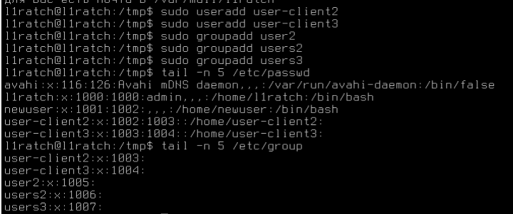

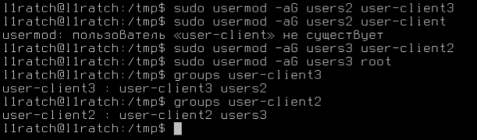

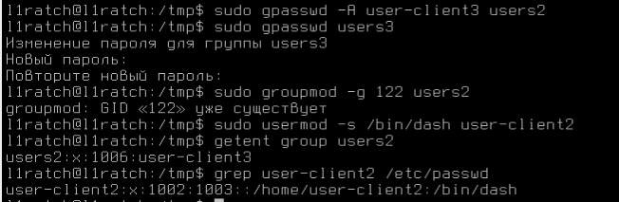

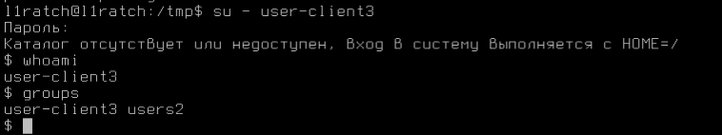

Задание 2(1-3):

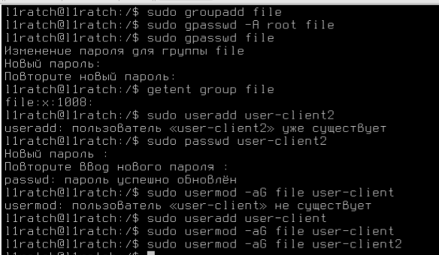

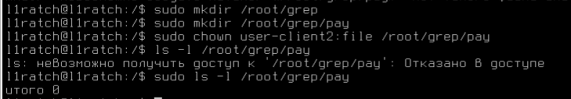

Задание 3(1-2):

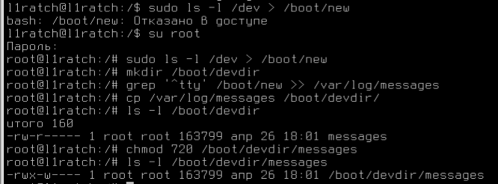

Задание 4(1-2):

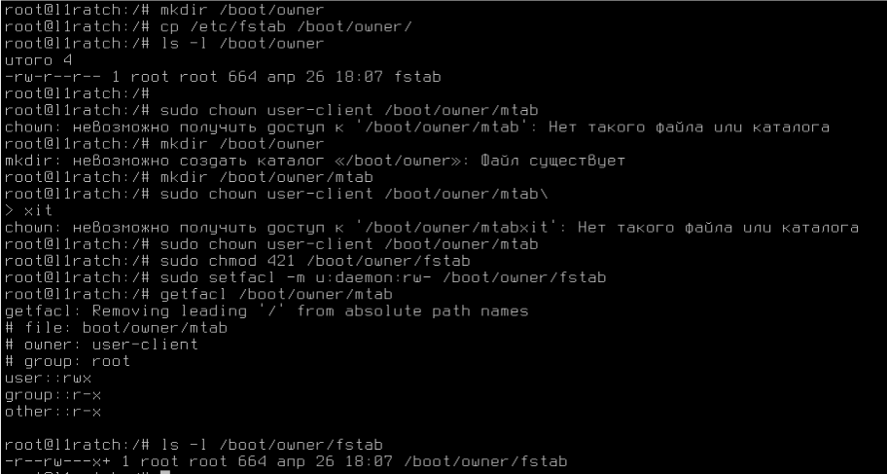

Задание 5(1-2):  
(предварительно пришлось установить bind9 для того чтобы что-то найти с помощью команды: sudo apt-get install bind9 -y)

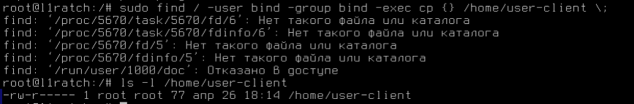

Вопрос 1:  
  
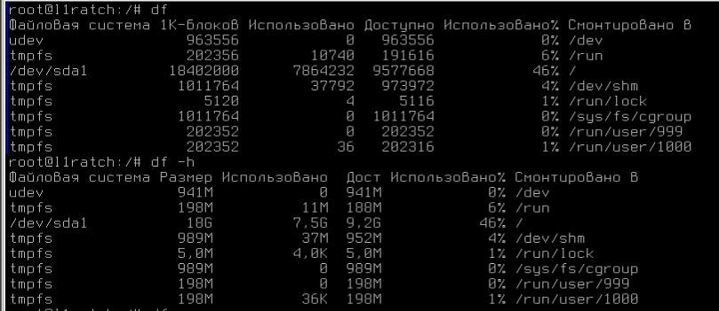  
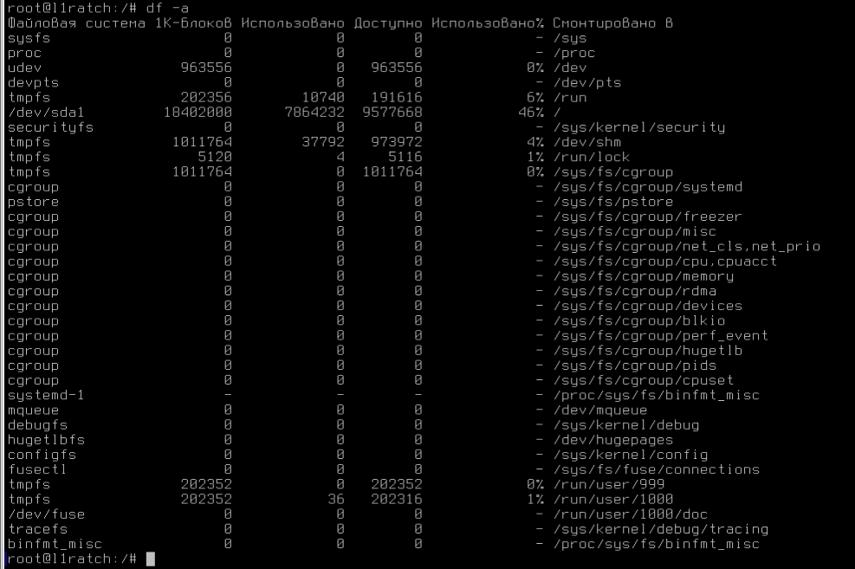  
  
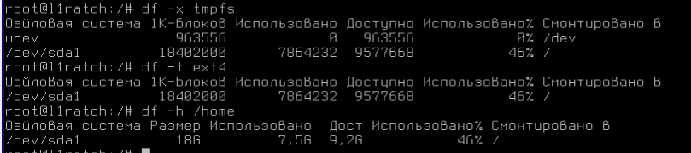  
  
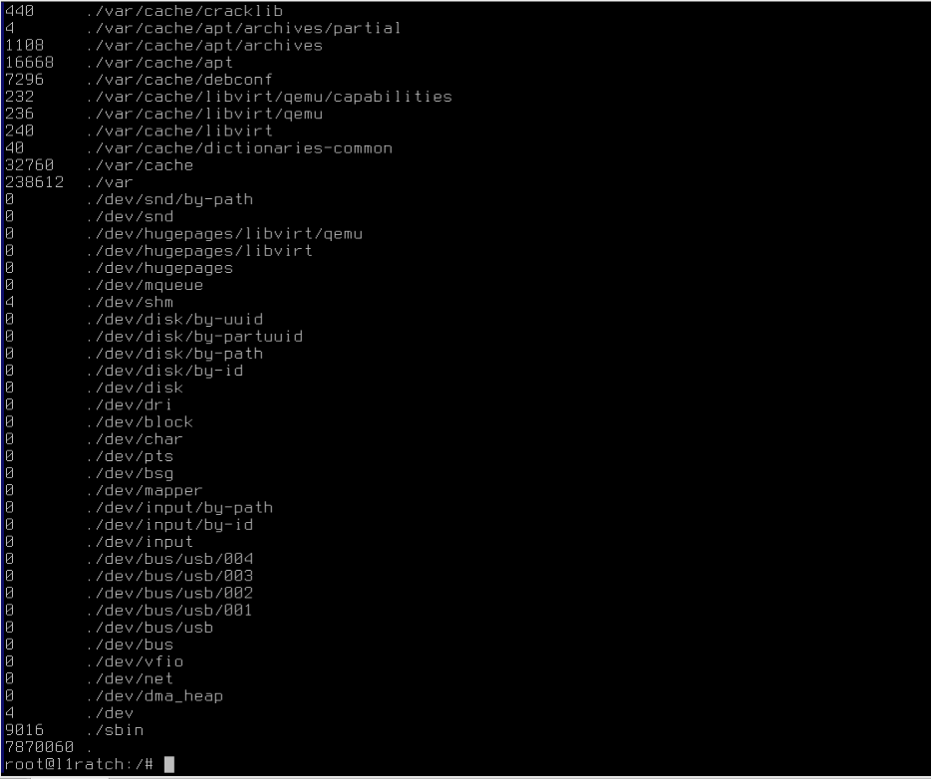  
  
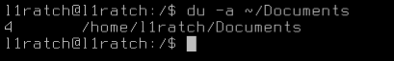  
  
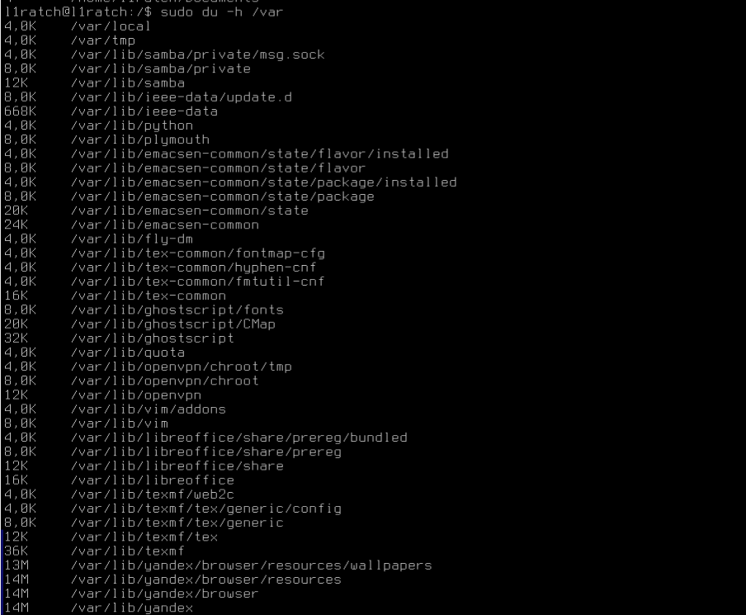  
  
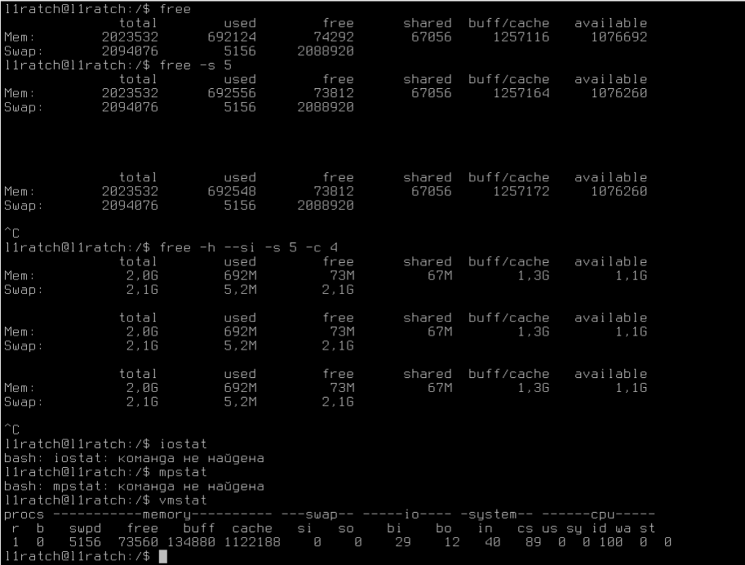  
  
Ставим программы:  
  
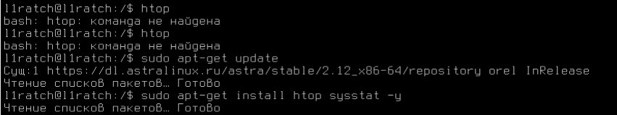  
  
Продолжаем:  
  
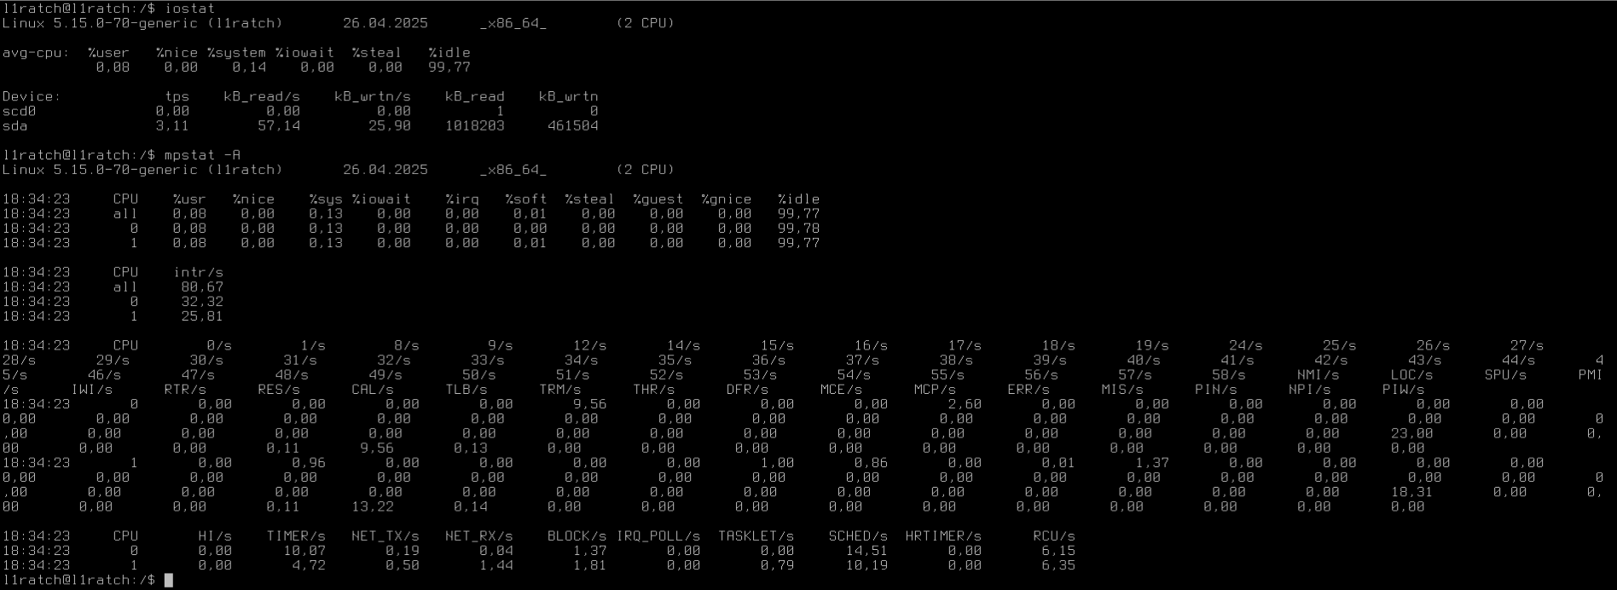  
  
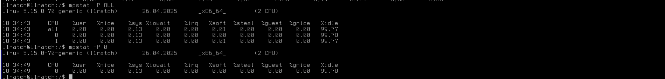  
  
Пояснения для команд:

**df** — Показывает информацию о свободном месте на всех смонтированных файловых системах.

**df -h** — То же, что df, но размеры отображаются в удобных единицах (ГБ, МБ).

**df -a** — Отображает все файловые системы, включая служебные (например, proc).

**df -x tmpfs** — Исключает временные файловые системы (tmpfs), хранящиеся в ОЗУ.

**df -t ext4** — Показывает только файловые системы типа ext4.

**df -h /home** — Выводит информацию о файловой системе, содержащей директорию /home.

**du** — Рекурсивно отображает размер поддиректорий в текущей папке.

**du -a ~/Documents** — Показывает размер каждого файла в ~/Documents, включая скрытые.

**sudo du -h /var** — Отображает размер файлов в /var в удобном формате.

**free** — Показывает статистику по использованию ОЗУ и свопа.

**free -s 5** — Обновляет статистику памяти каждые 5 секунд.

**free -h --si -s 5 -c 4** — Форматированный вывод с интервалом 5 секунд, 4 раза.

**iostat** — Статистика загрузки CPU и дисков (ввод/вывод).

**mpstat -A** — Подробная информация о загрузке CPU.

**mpstat -P ALL** — Показывает загрузку каждого ядра CPU.

**mpstat -P 0** — Статистика только для первого ядра CPU.

**vmstat** — Информация о виртуальной памяти, процессах и CPU.

**htop** — Интерактивный монитор процессов с цветным интерфейсом.

Вопрос 2:  
